Anexo del resultado de pruebas – Pruebas de mitigación vulnerabilidad de ClickJacking - aplicación de Perfil WAF, aplicaciones Pruintraha.icbf.gov.co, Portalpruebas2.icbf.gov.co, Pru-nna.icbf.gov.co y Pru-adolescentes.icbf.gov.co
Fecha | Iteración | Código de caso de uso | Nombre del caso de uso
19/09/2022 | 1 | 01 | Acceso al sistema: Ingreso correcto al portal Web en ambiente de pruebas a través del siguiente enlace:  https://portalpruebas2.icbf.gov.co/  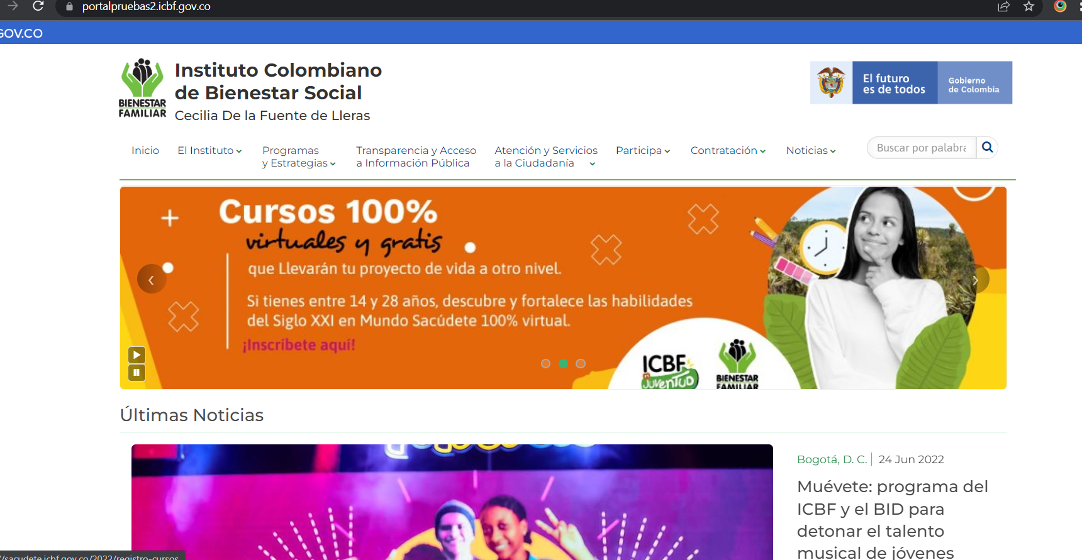  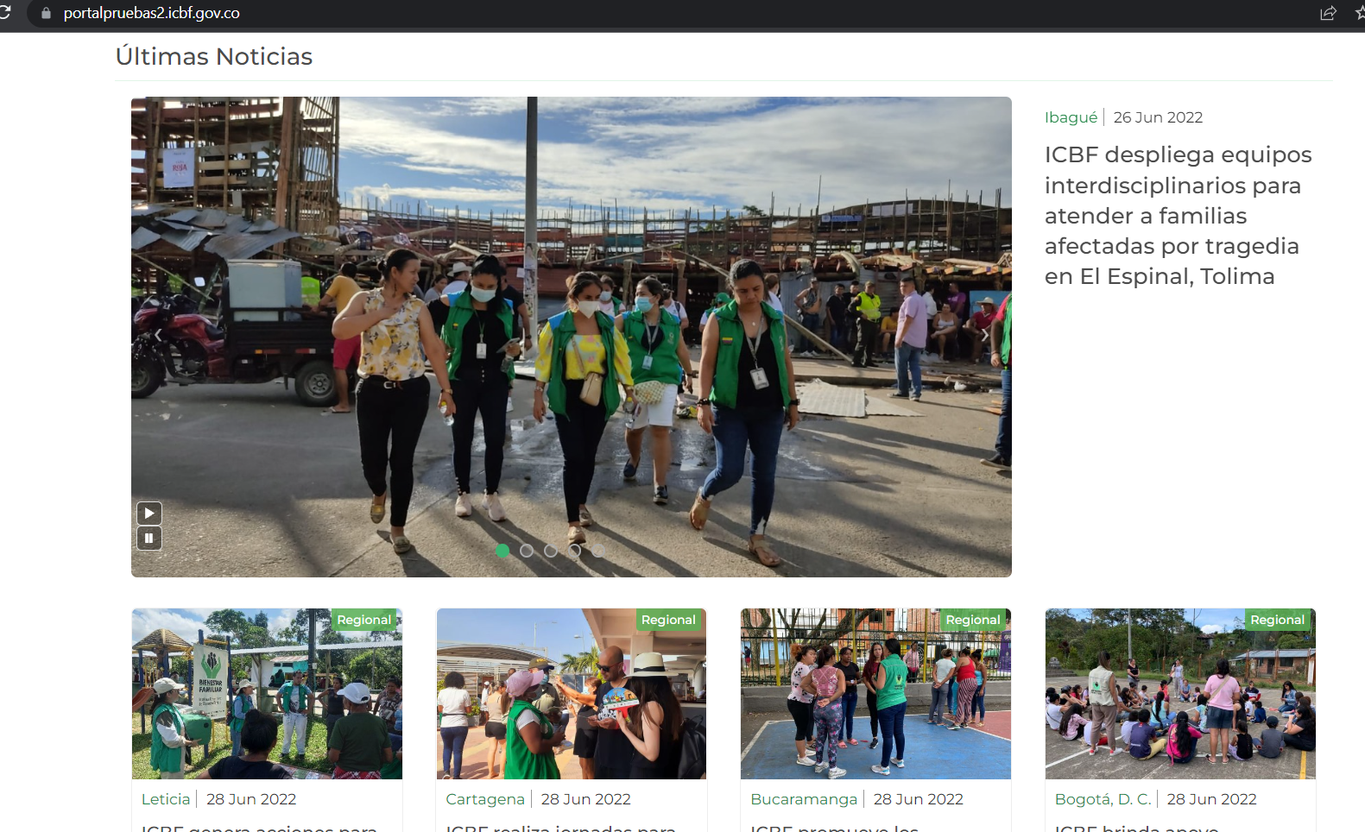  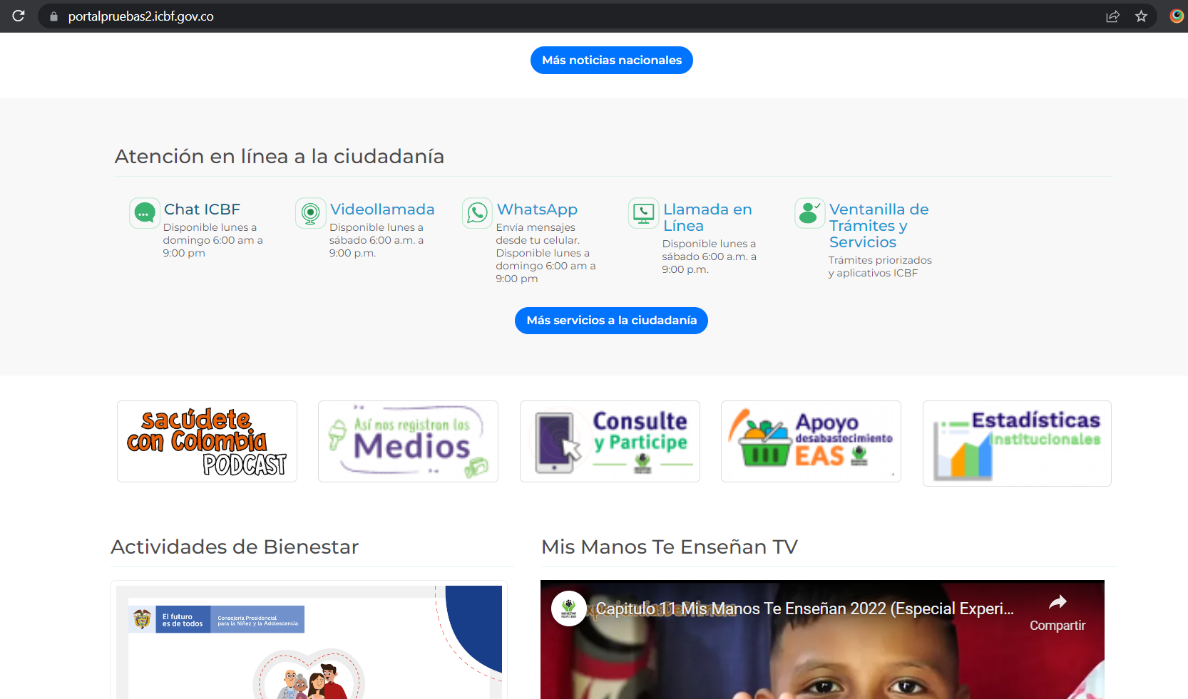  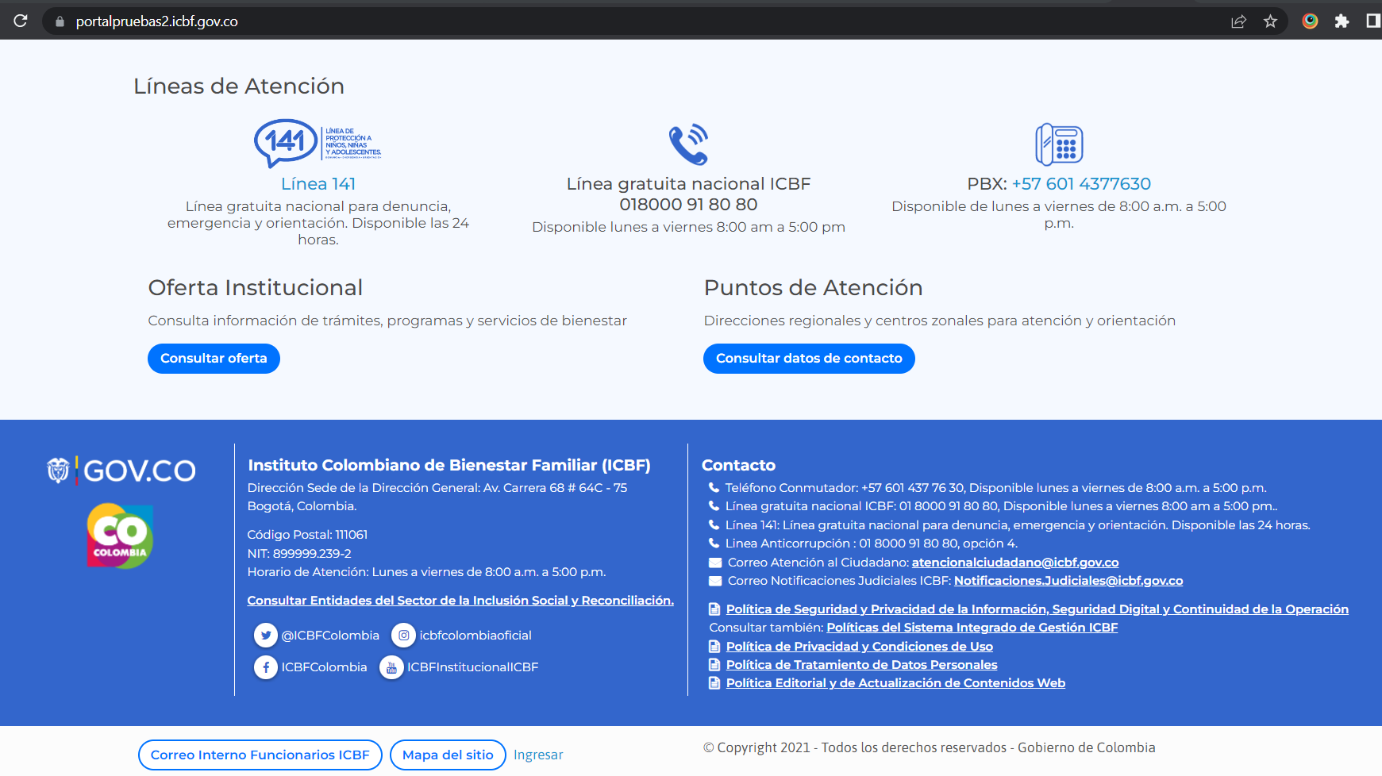
19/09/2022 | 1 | 02 | Muestra la interfaz del usuario: Se visualiza correctamente cada uno de los módulos u opciones que contiene el portal web en el menú principal  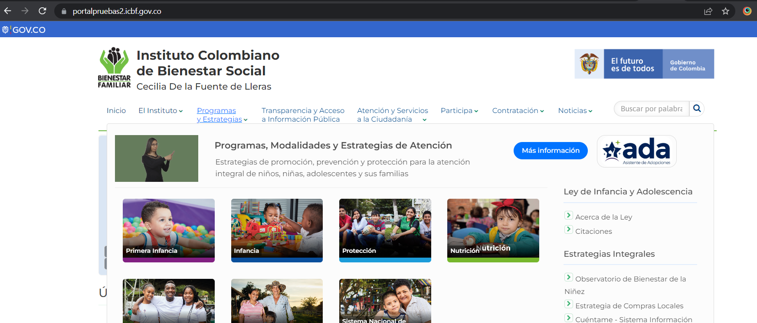  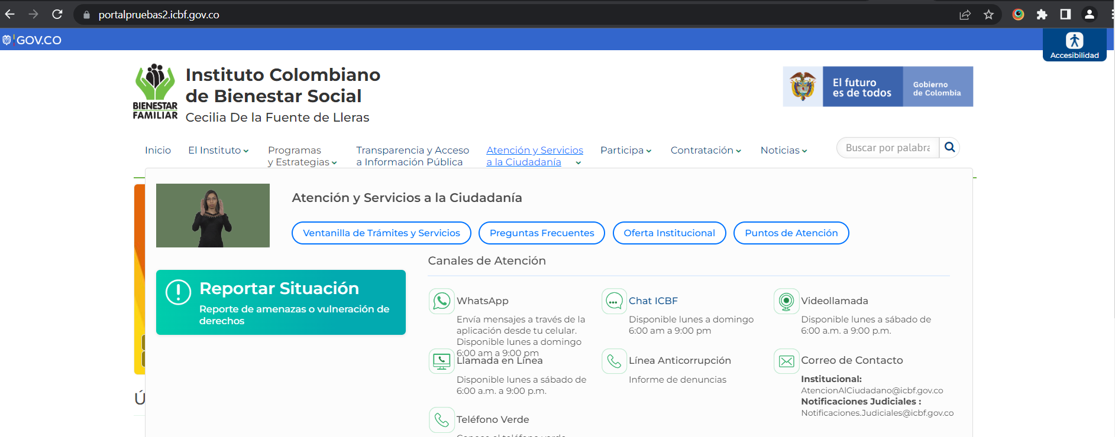  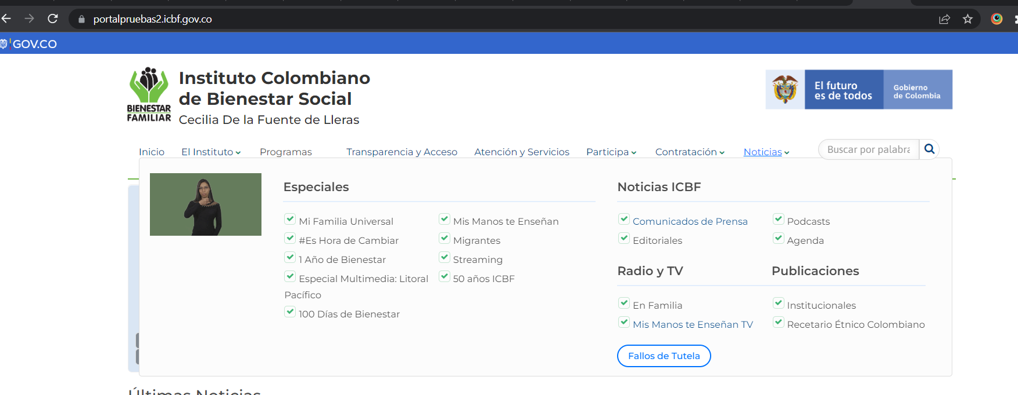
19/09/2022 | 1 | 03 | Visualización de Publicaciones: El sistema permite consultar de manera correcta las últimas noticias, así como su histórico.  https://portalpruebas2.icbf.gov.co/noticias  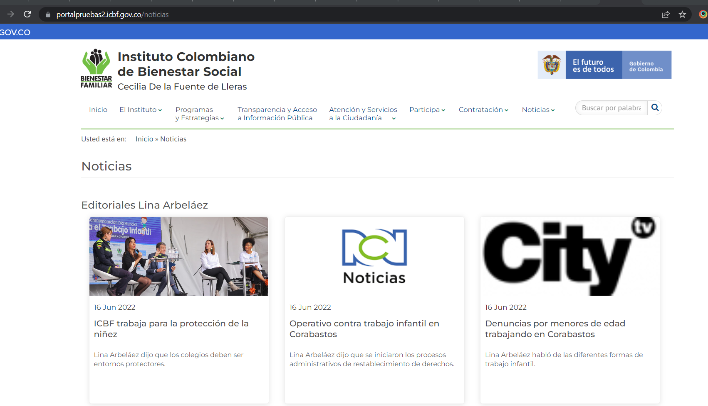  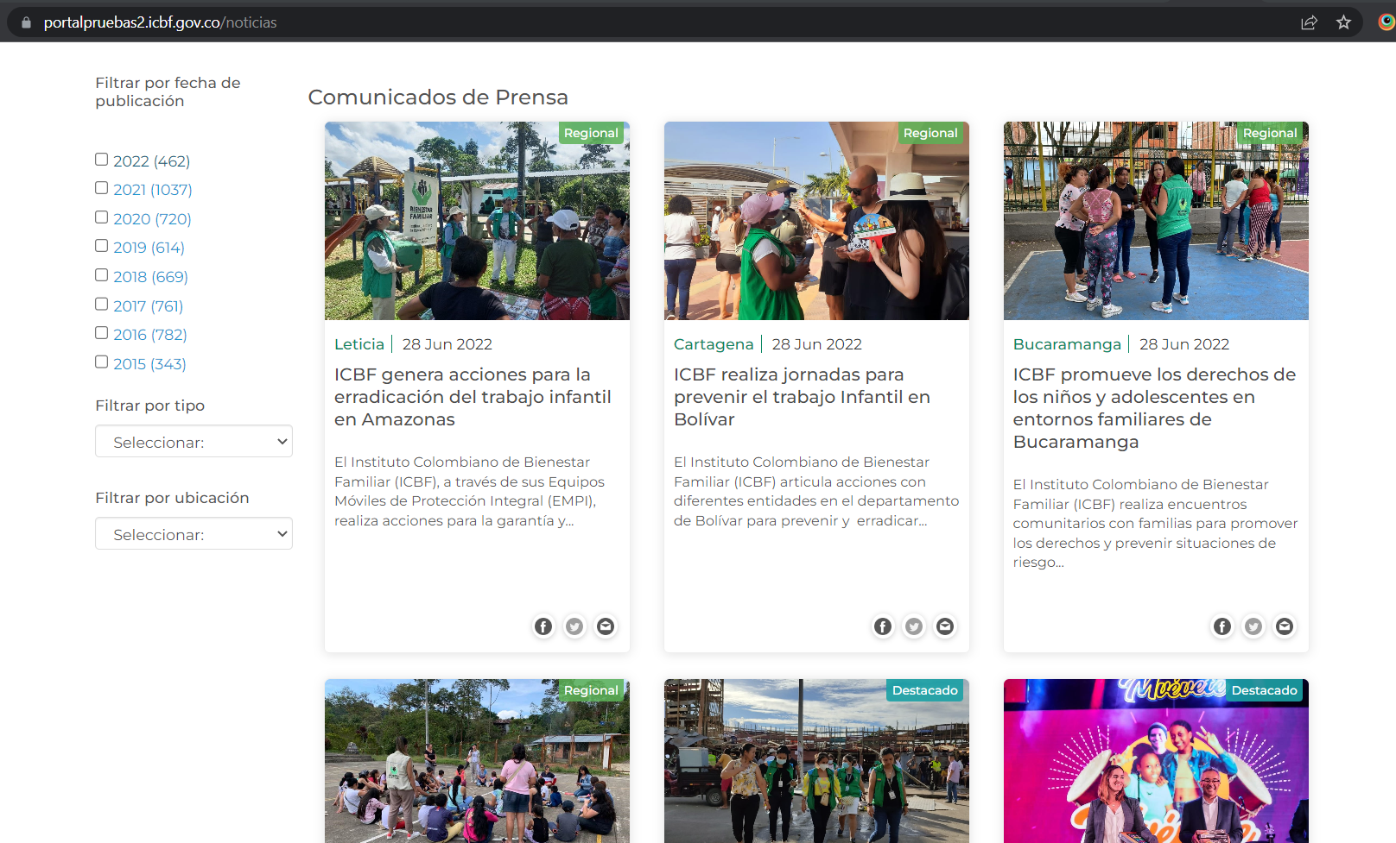  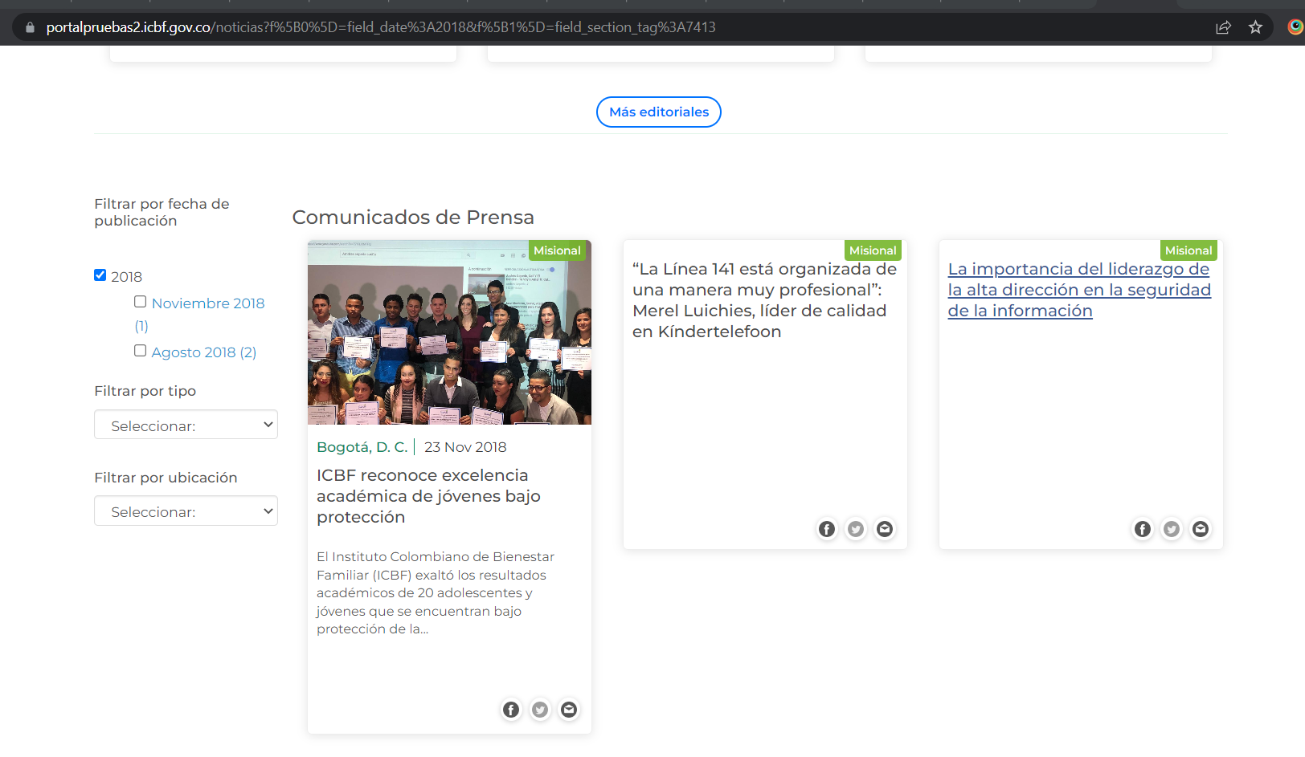
20/09/2022 | 1 | 04 | Visualización de documentación: el sistema permite visualizar la documentación publicada en el sistema  https://portalpruebas2.icbf.gov.co/transparencia-y-acceso-informacion-publica/datos-abiertos  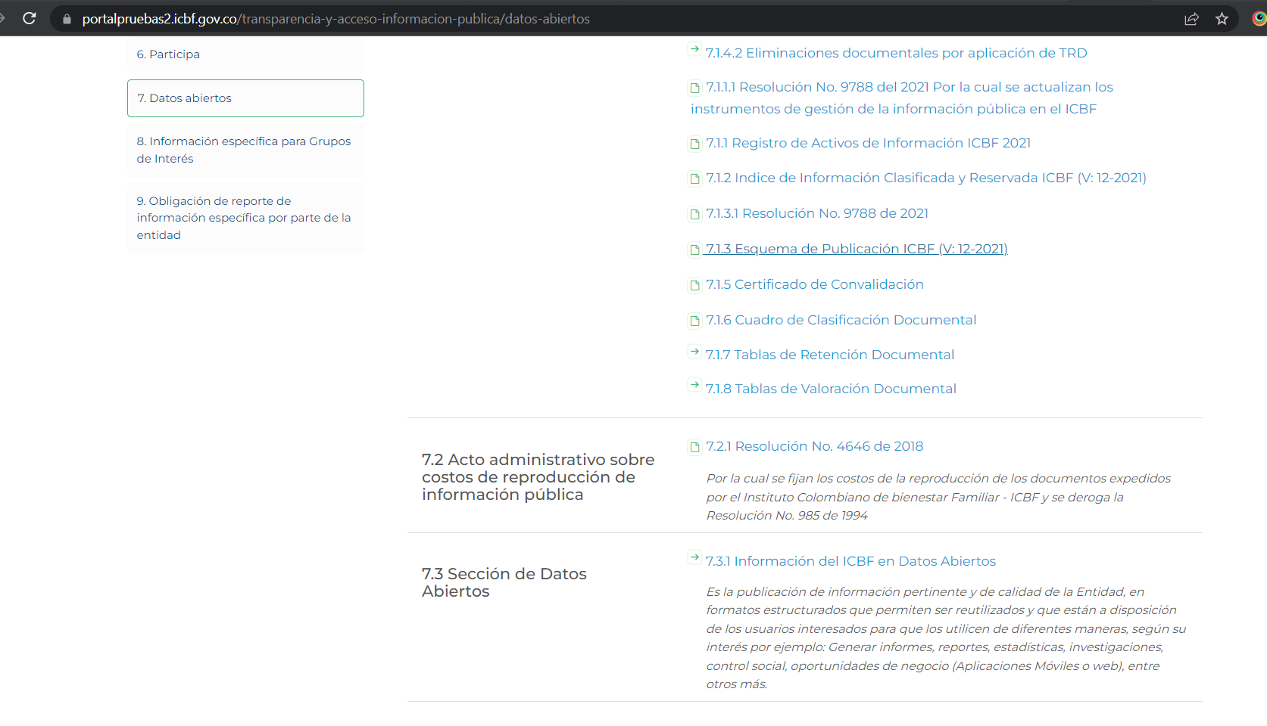  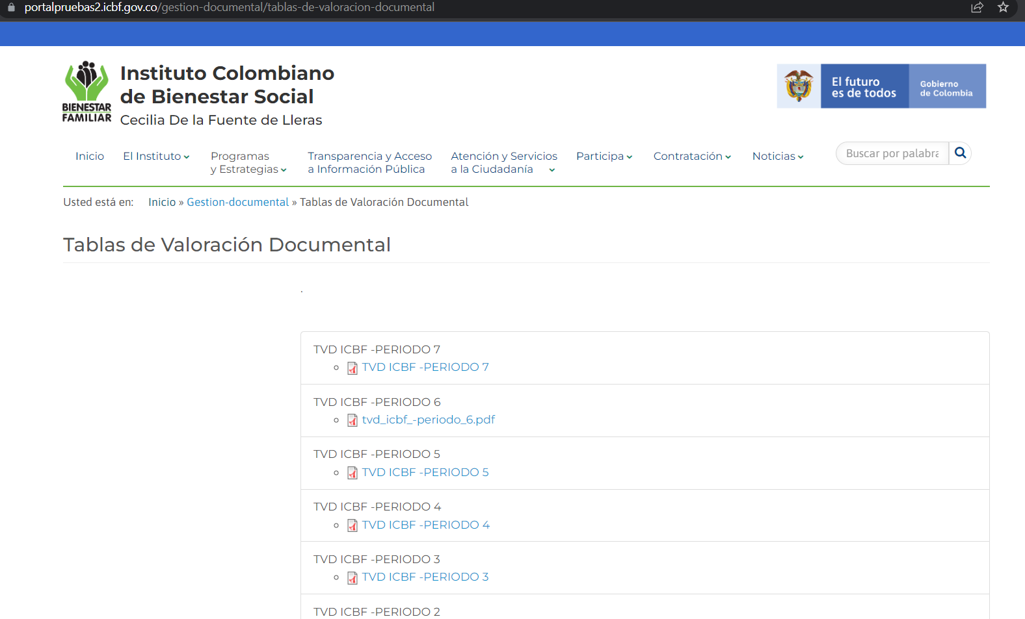
20/09/2022 | 01 | 05 | Creación de Web Form: Registro y creación de formulario Web Exitoso  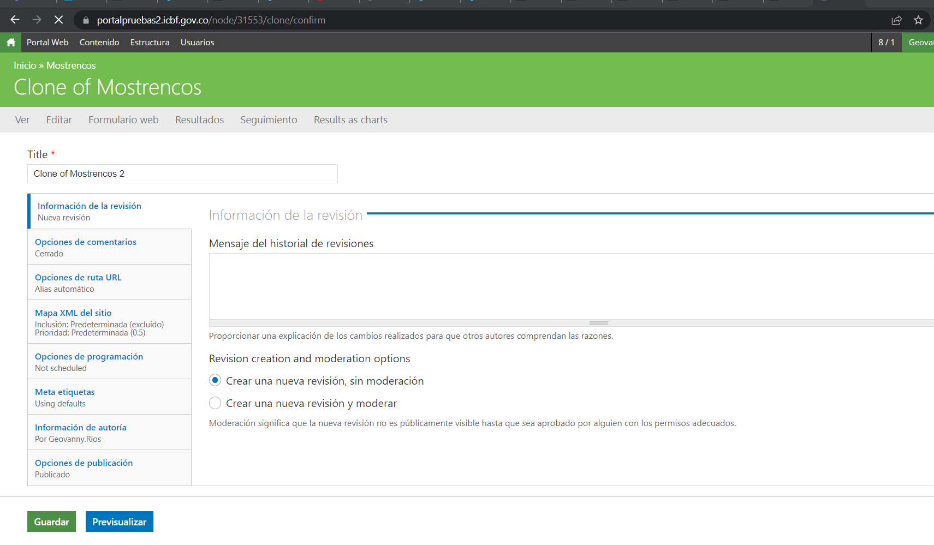  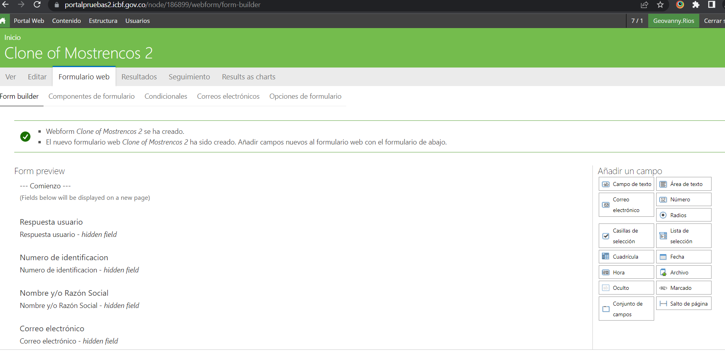
20/09/2022 | 01 | 06 | El sistema permite el ingreso a usuarios registrados  https://portalpruebas2.icbf.gov.co/users/geovannyrios  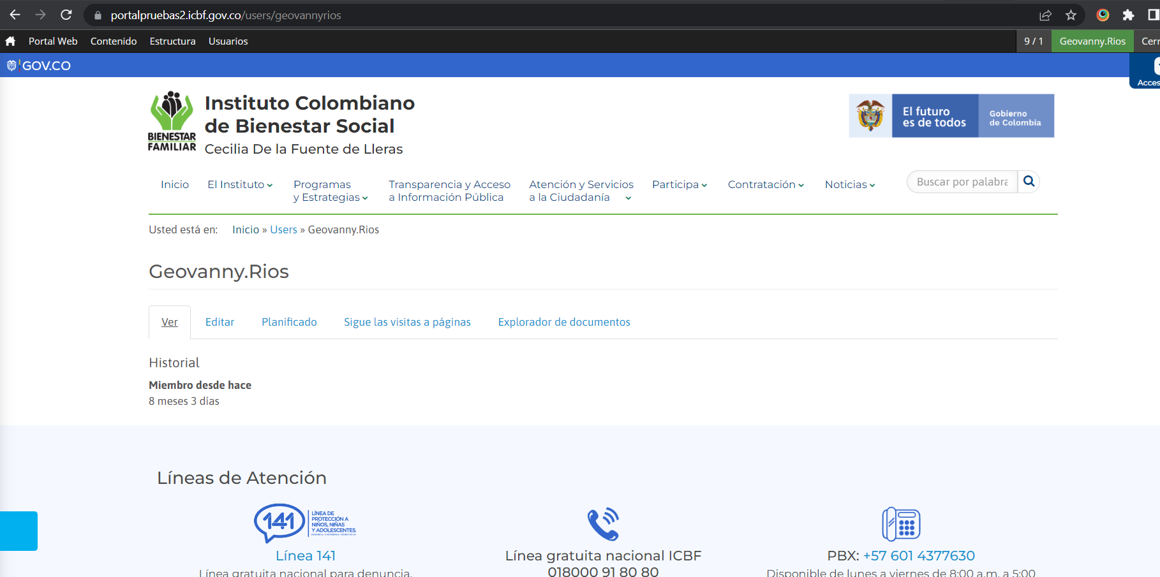  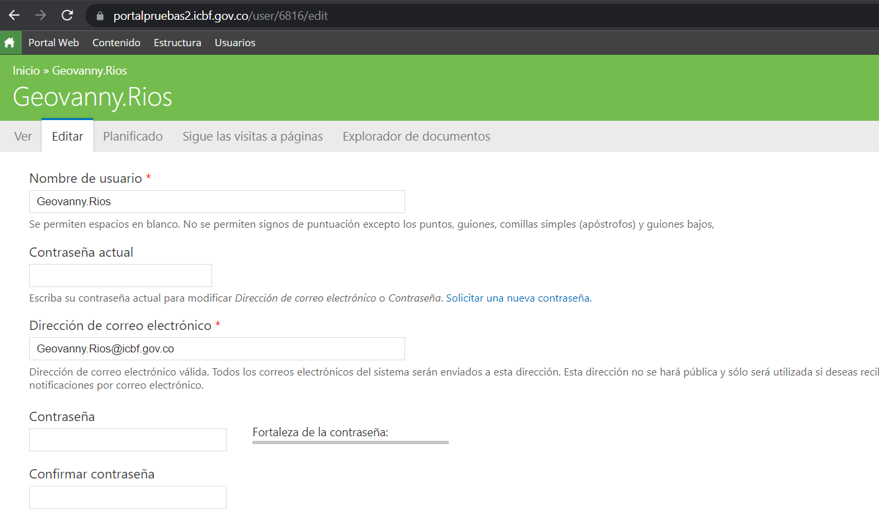
20/09/2022 | 01 | 07 | MD Mega Menú – Administración  El sistema permite la administración de manera correcta, de la opción Mega Menú  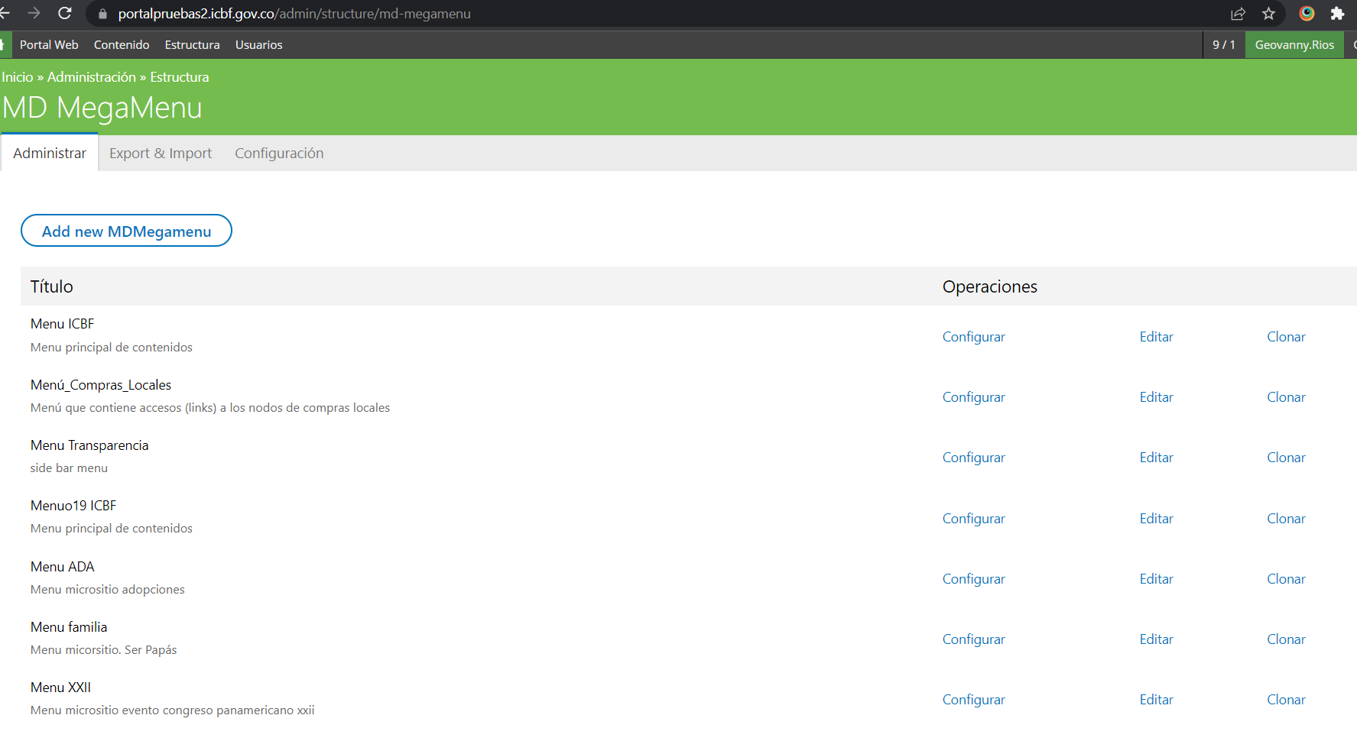  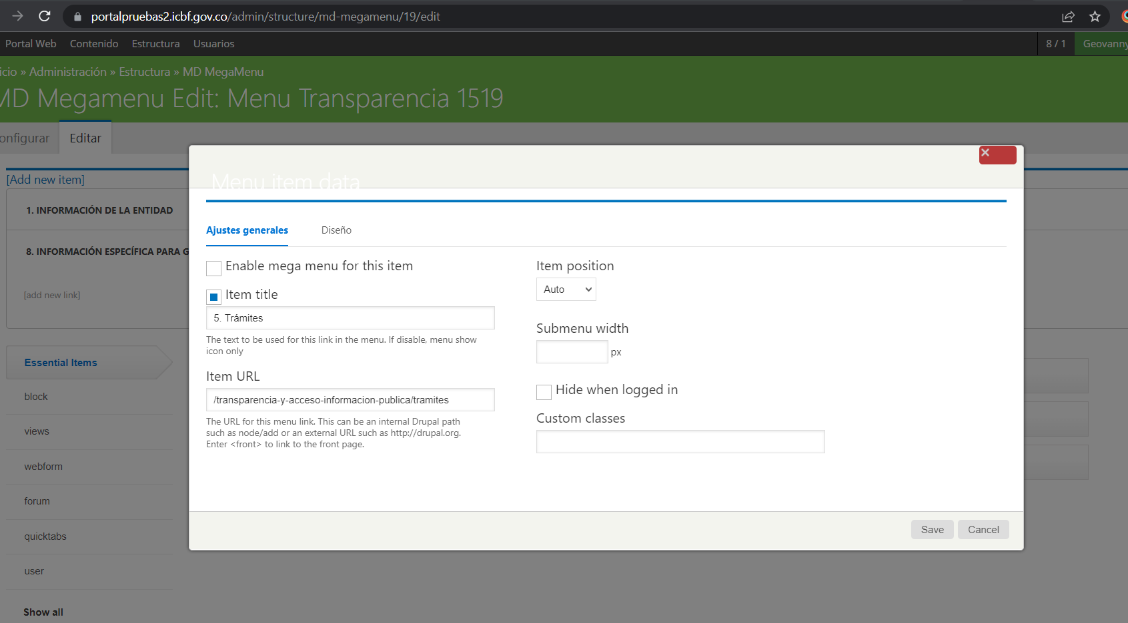
20/09/2022 | 01 | 08 | Cargue Archivos  El sistema permite cargar correctamente los archivos  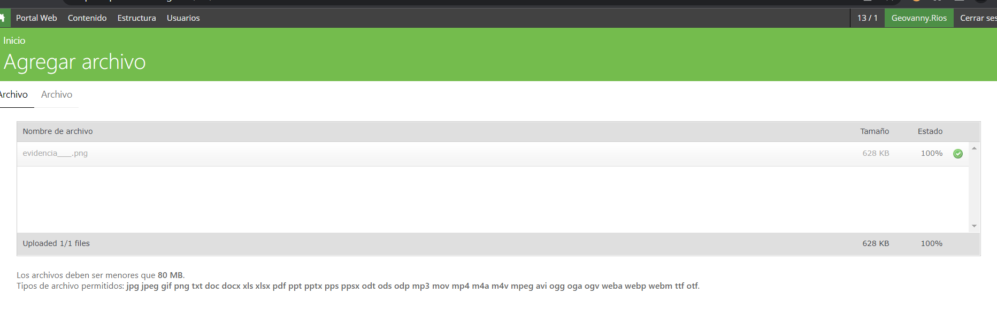  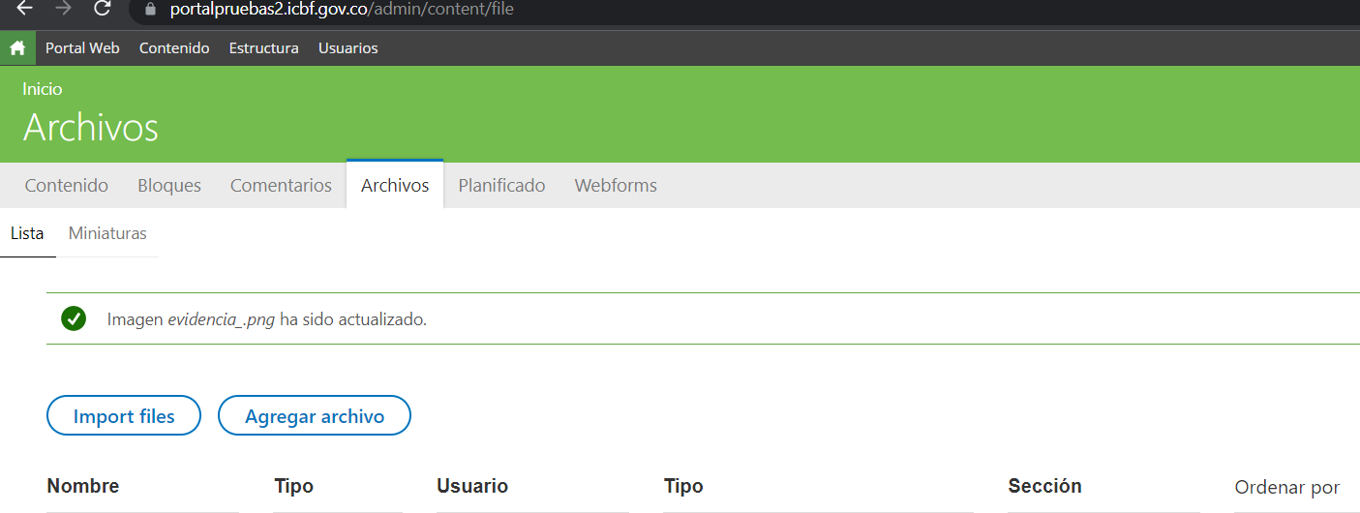
29/09/2022 | 01 | 09 | Publicación de contenido  El sistema permite realizar publicación de contenido de tipo noticias  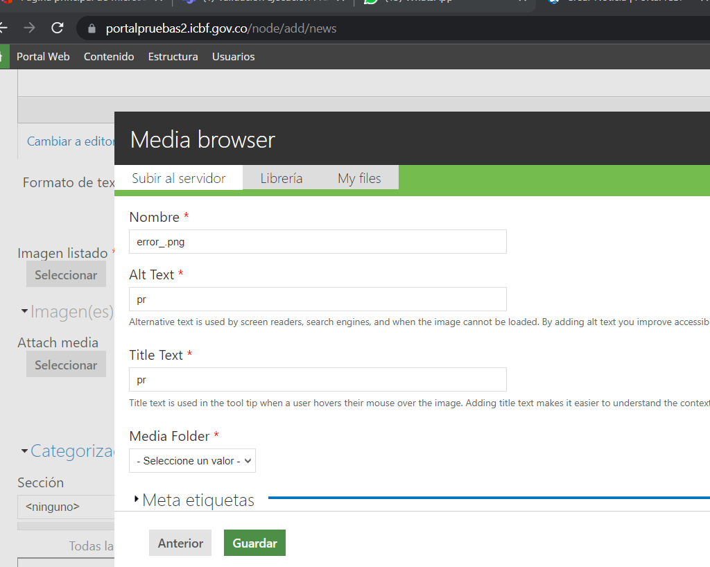  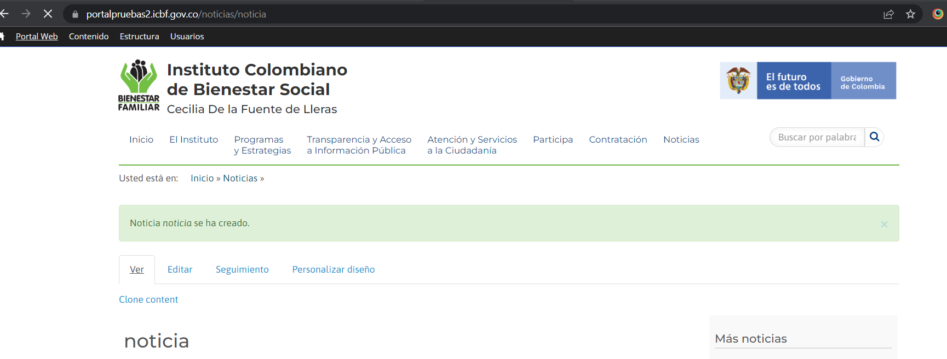
29/09/2022 | 01 | 10 | Acceso Intranet Pruintraha.icbf.gov.co  El sistema permite el acceso correcto al home o pantalla principal  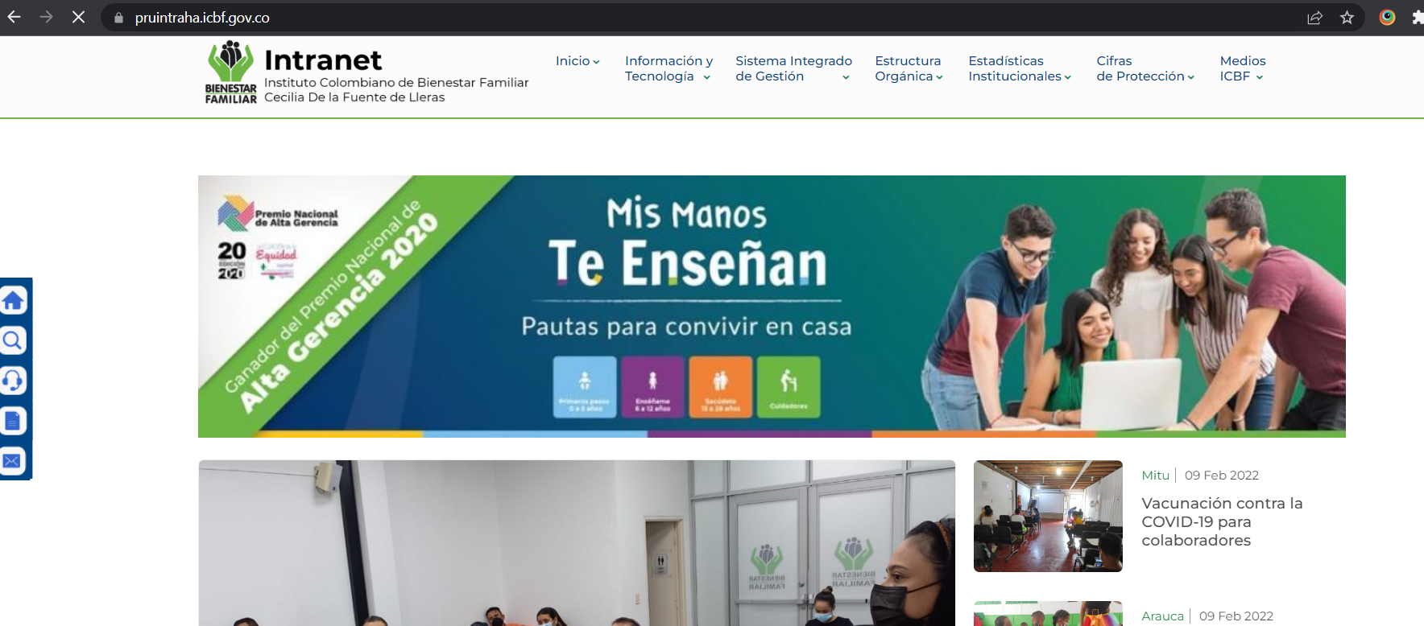  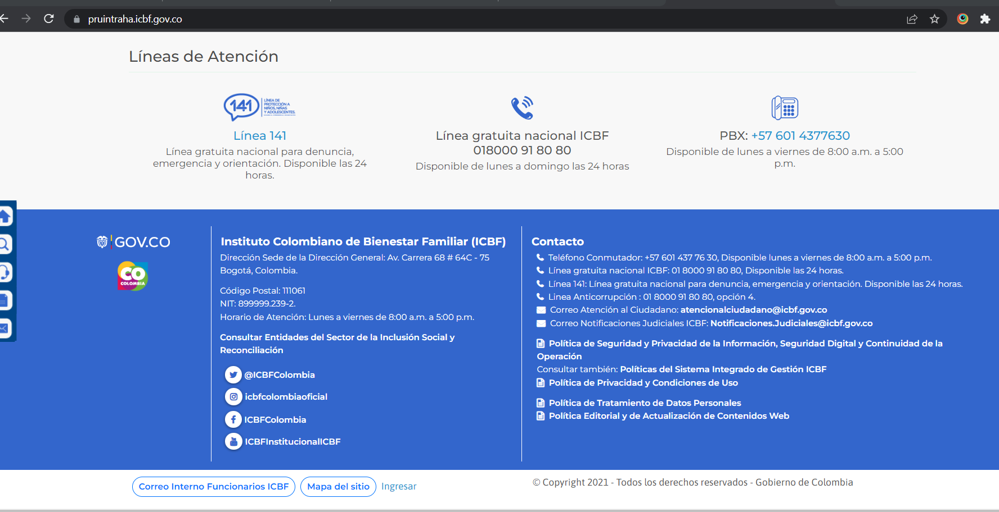
29/09/2022 | 01 | 11 | Cargue Archivos  El sistema permite cargar exitosamente archivos  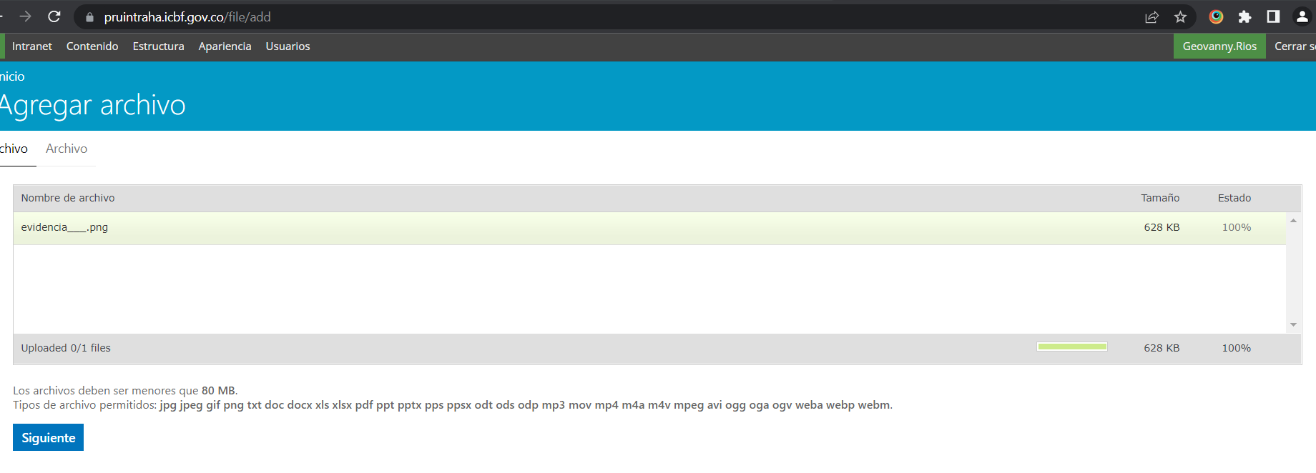  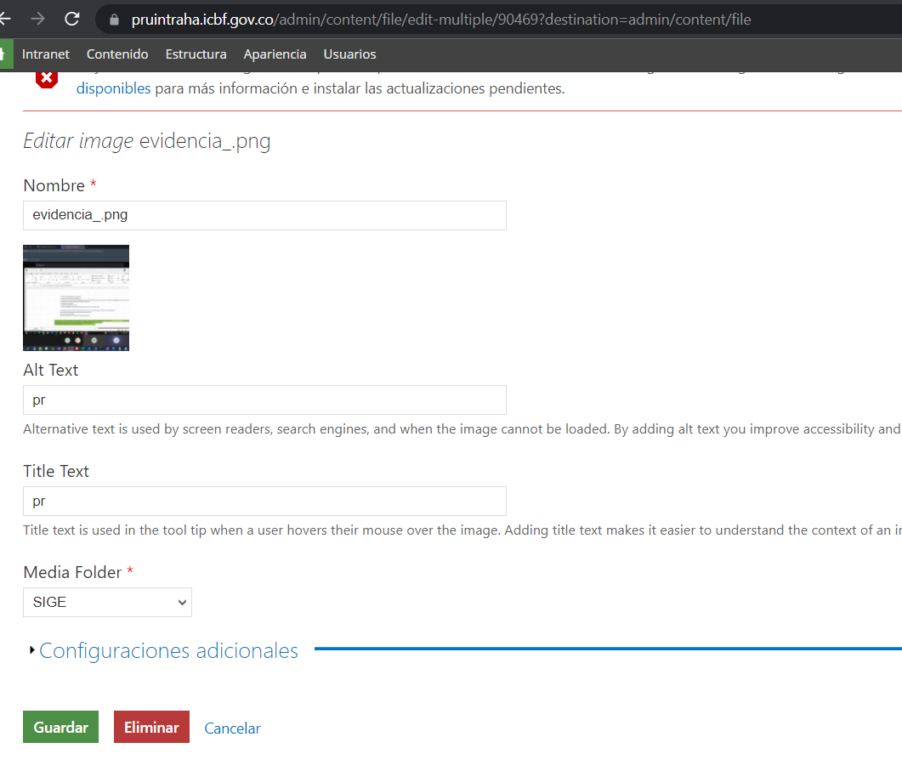  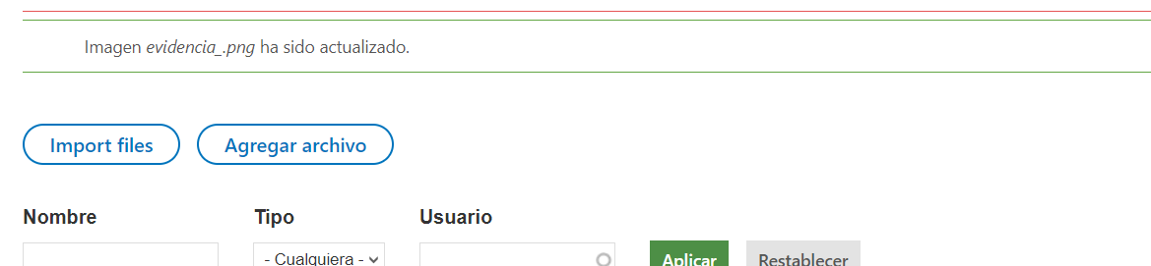
29/09/2022 | 01 | 12 | Acceso módulo de usuarios registrados  https://pruintraha.icbf.gov.co/editorial-last-content  El sistema permite el acceso correcto para usuarios registrados  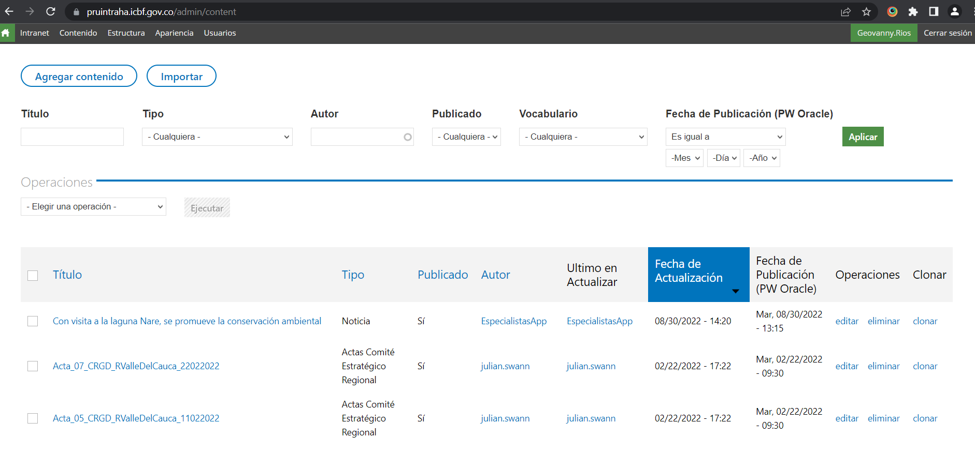
29/09/2022 | 01 | 13 | Publicación de contenido  El sistema permite administrar y publicar correctamente el contenido  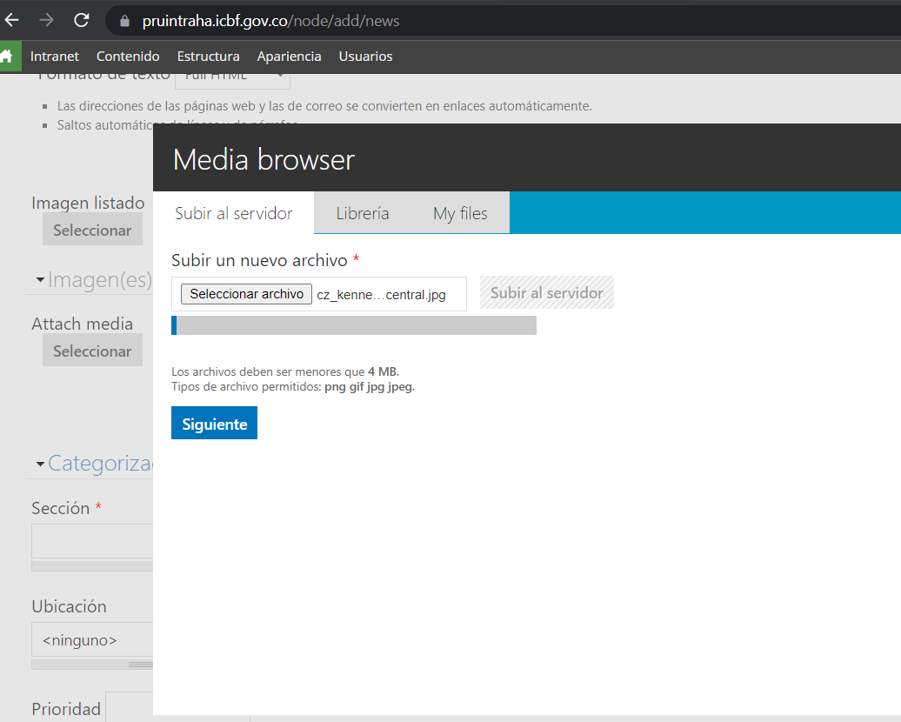  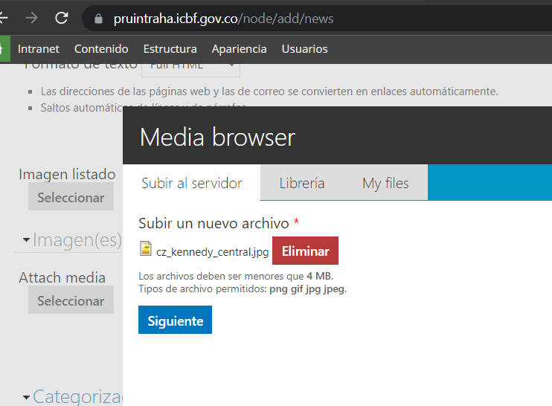  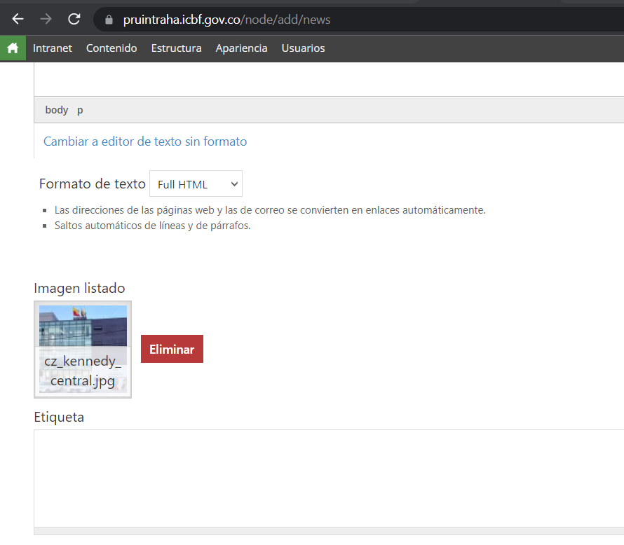  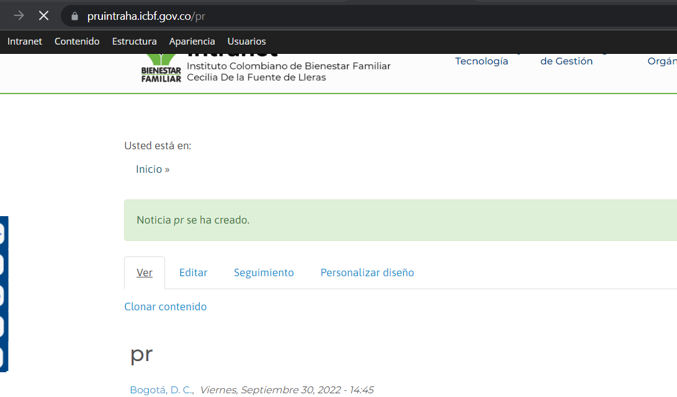
29/09/2022 | 01 | 14 | Administración taxonomía  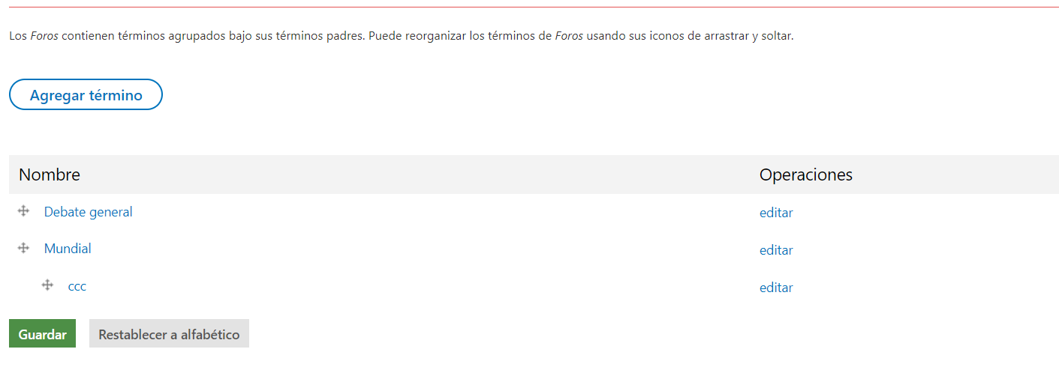  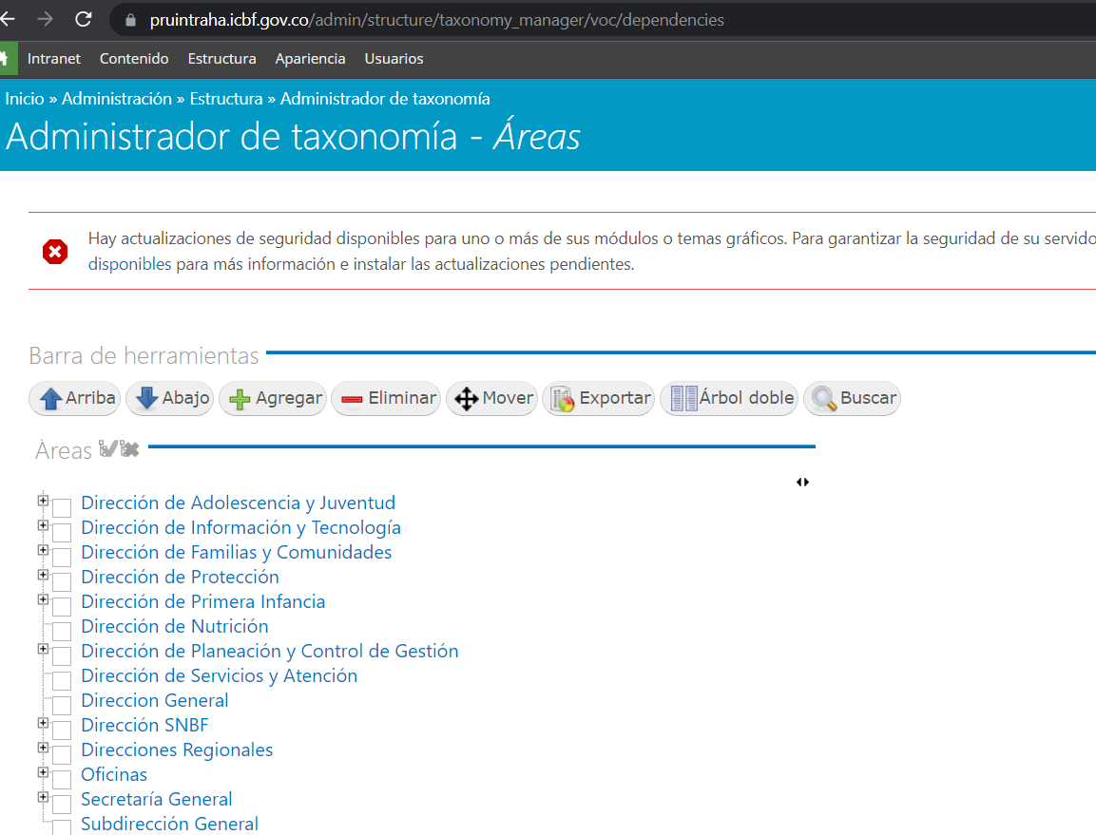  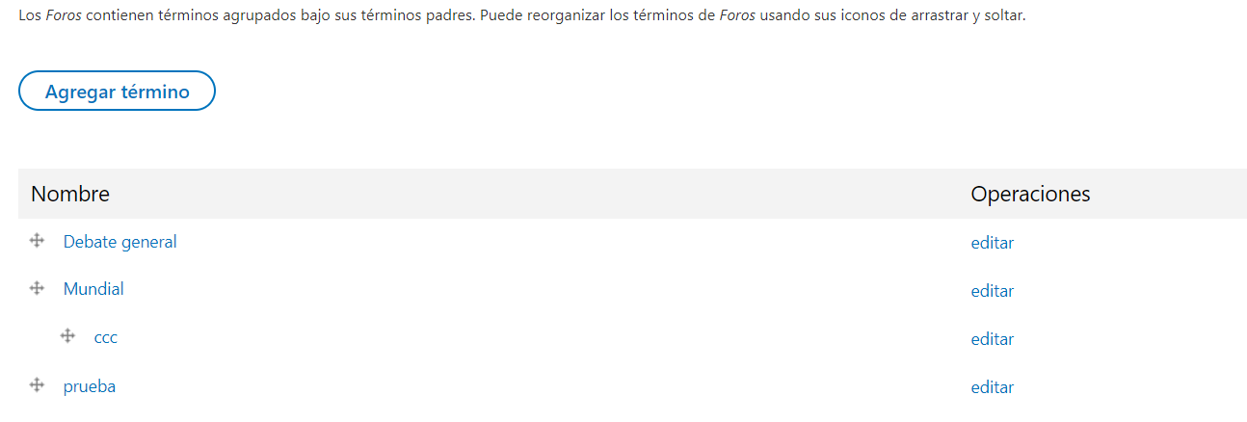
30/09/2022 | 01 | 15 | Acceso Portal  El sistema permite acceder correctamente al sistema Pru-nna.icbf.gov.co  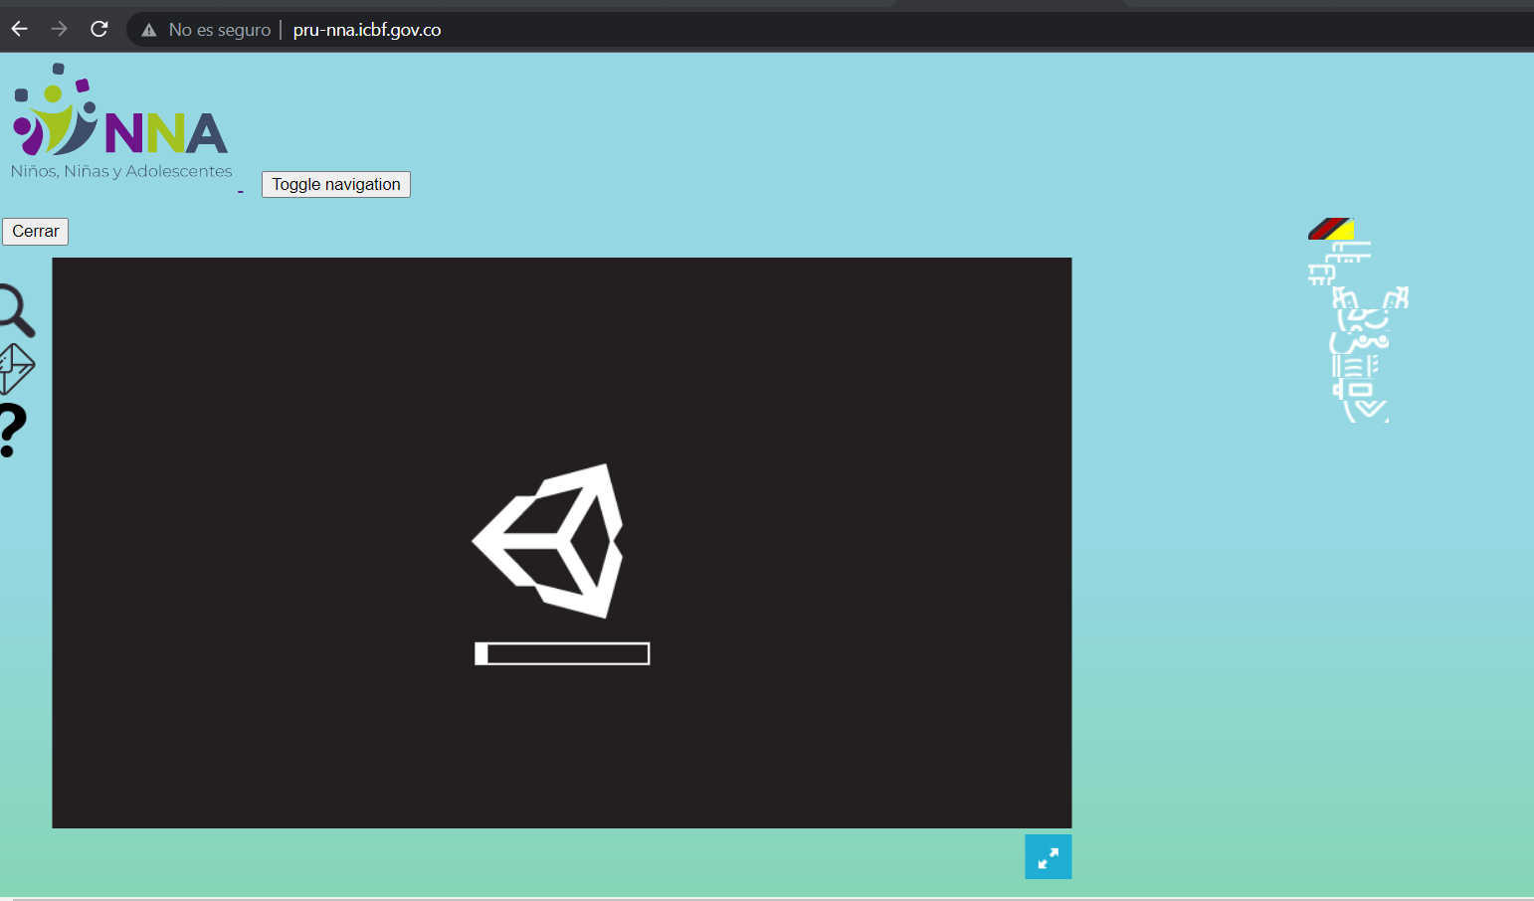  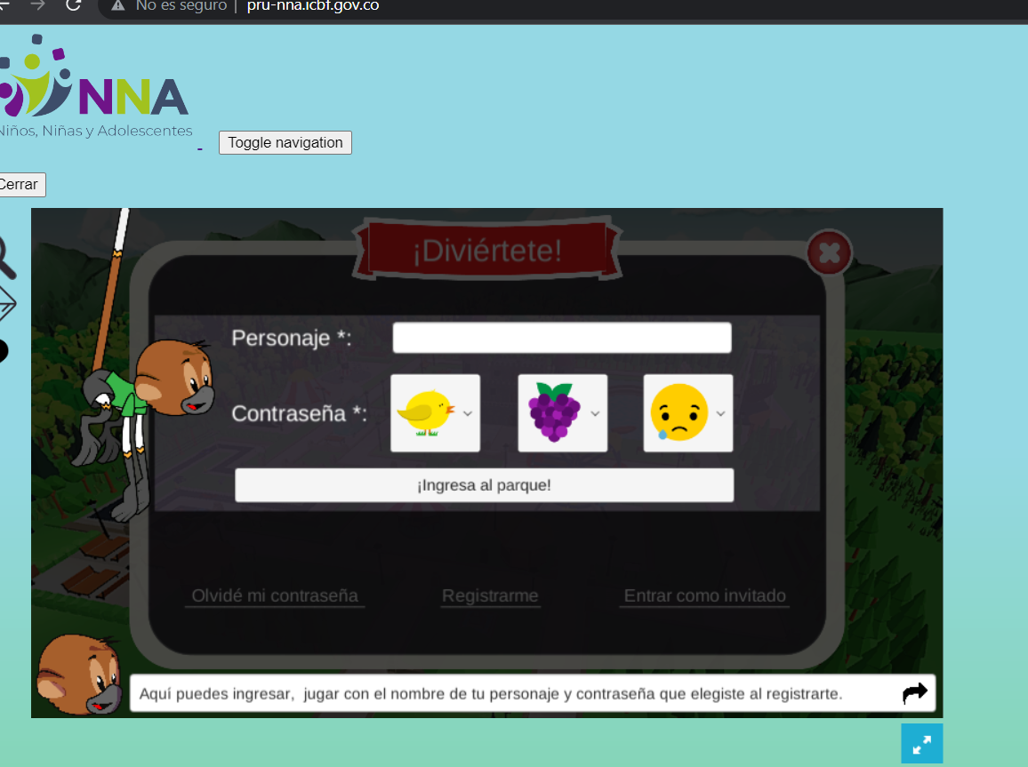  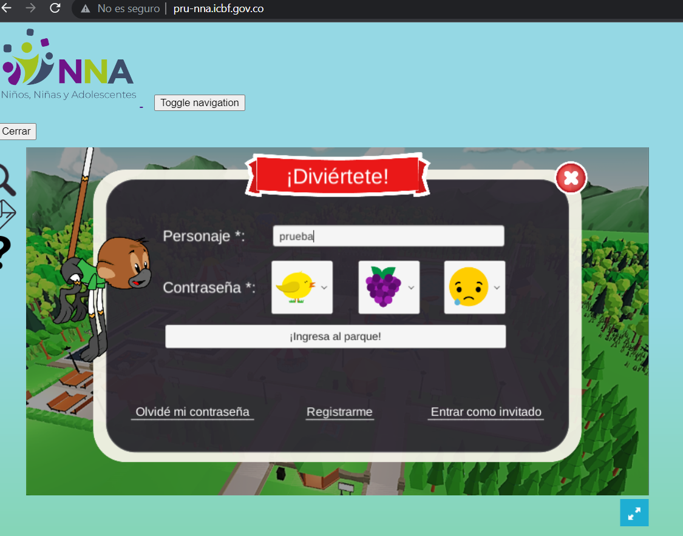  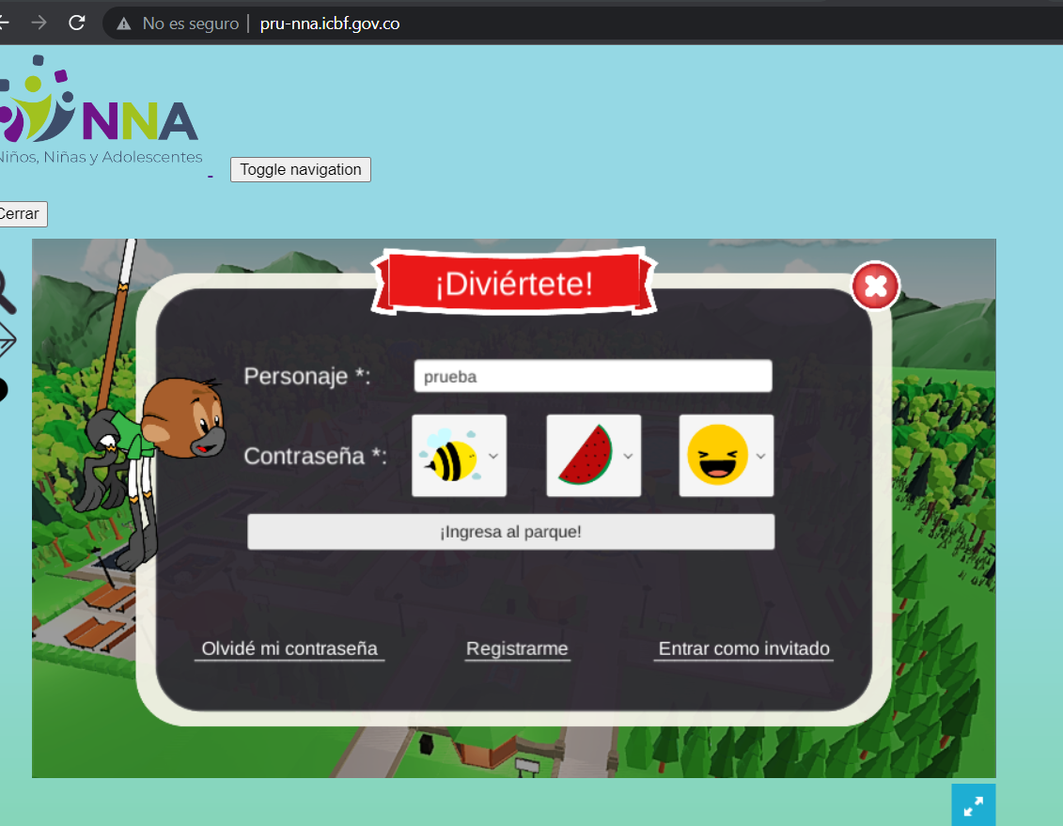  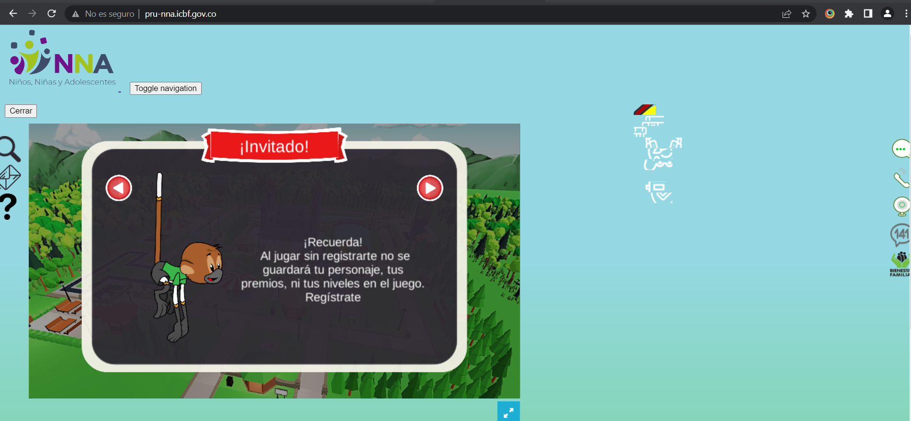
30/09/2022 | 01 | 16 | Ingreso opción de búsqueda  El sistema permite el acceso correcto a la sección de búsqueda del sitio web  https://pru-nna.icbf.gov.co/search/node/type%3Aaudios_%20bat  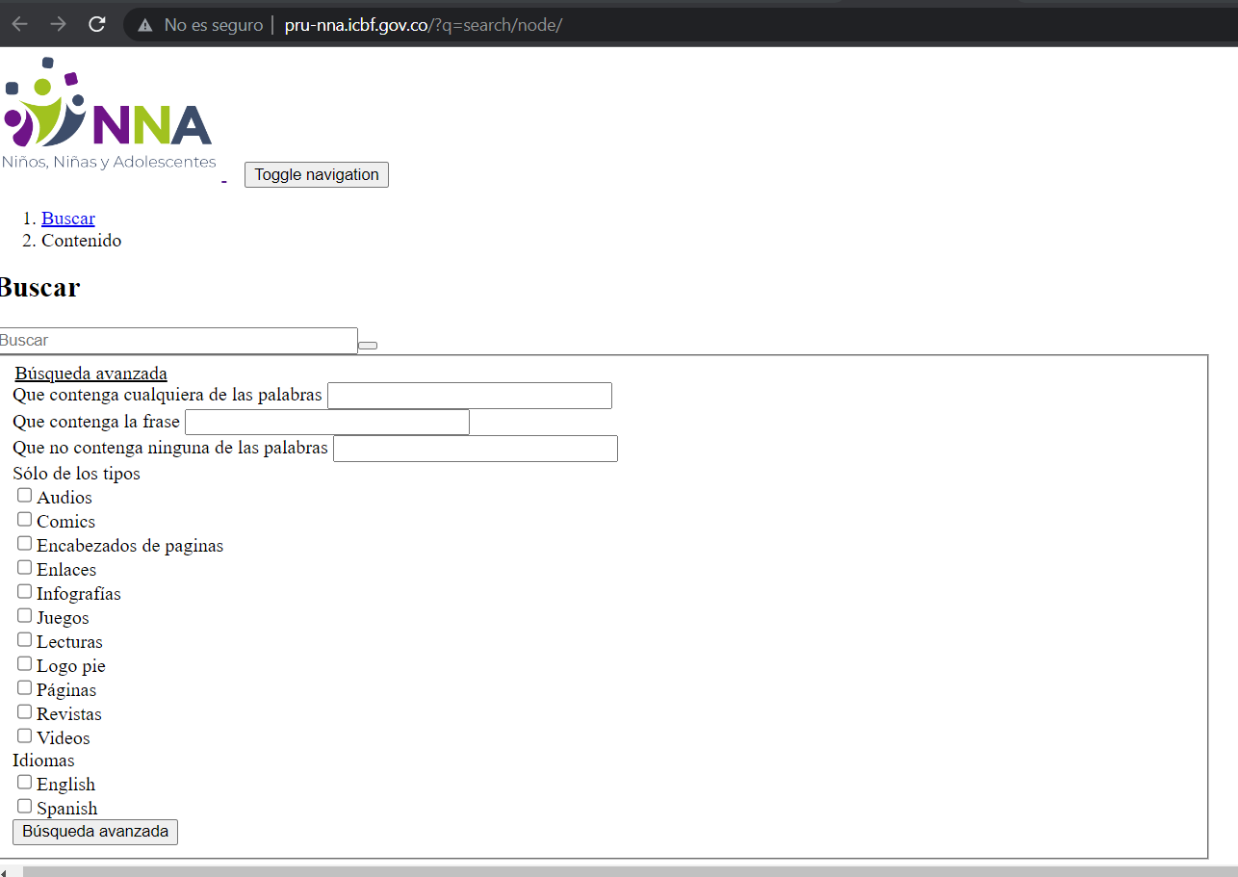  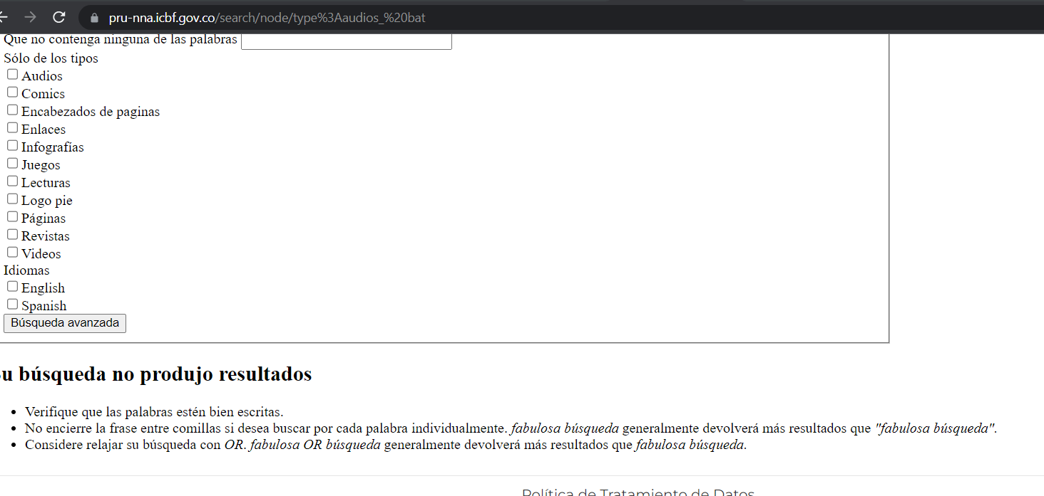
30/09/2022 | 01 | 17 | Acceso al portal niños, niñas y adolescentes  Acceso satisfactorio al sistema Pru-adolescentes.icbf.gov.co  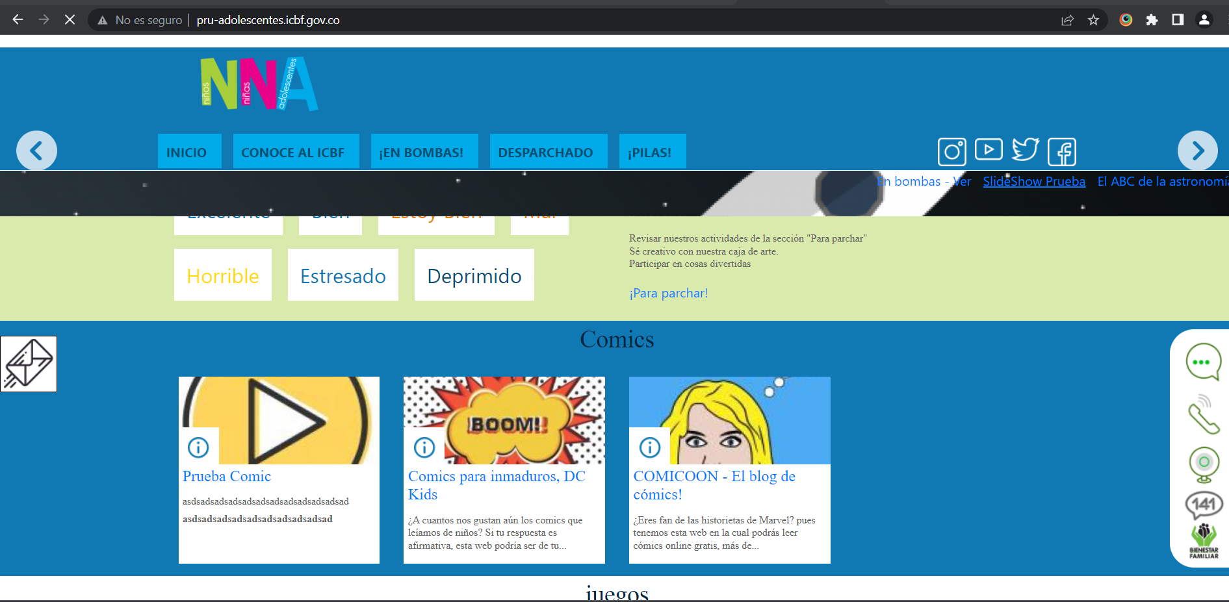  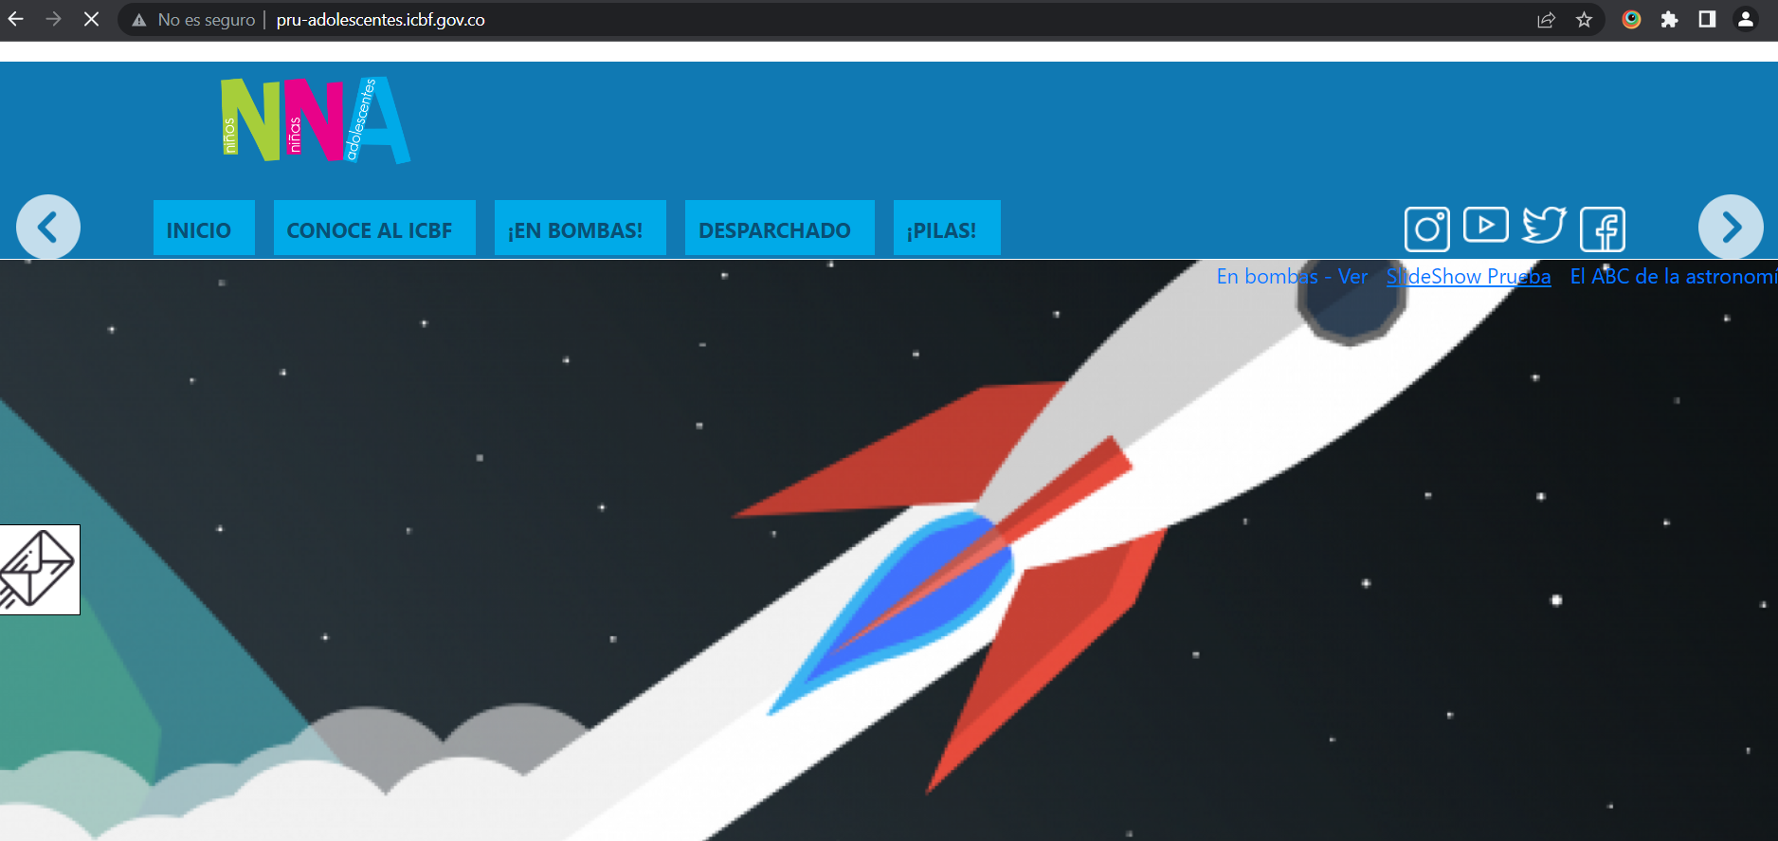
30/09/2022 | 01 | 17 | Acceso al contenido e infografías  El sistema permite el ingreso correcto al contenido del sitio web  

